План дистанционных тренировочных занятий в группах ССМ-ВСМ
Тренировка | Средства | Дозировка
Тренировка №1 | 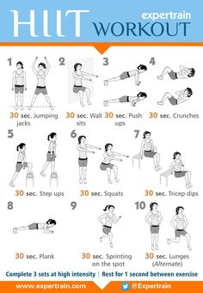  1.Прыжки ноги врозь-вместе с одновременным подъемом рук через стороны  2. Упражнение «стульчик». Спина прижата к стене, угол в коленях 90º  3. Отжимания, ладони на ширине плеч  4. Скручивания на пресс  5. Поочередные подъемы правой и левой ногой на стул  6. Приседания, стопы шире плеч  7. Обратные отжимания  8. «планка»  9. Бег на месте с высоким поднимание бедра  10. Выпады на месте, выполняя шаг вперед  Теория: зайти в личный кабинет на сайте ФТАР и ознакомиться с антидопинговым кодексом | Каждое упражнение выполняется на максимальной скорости в течении 30 секунд, отдых 10 секунд. Выполнить 5 кругов с отдыхом после полного круга 3-4 минуты
Тренировка №2 | Подготовительная часть:  прыжки на месте или через скакалку: на двух ногах, на одной, со сменой ног вперед-назад, вместе-врозь.  Основная часть:  -И.п. стойка, мах ногой правой (левой) вперед вверх, как можно выше.  -И.п. стойка руки в стороны, мах (правой) левой ногой в сторону вверх, как можно выше  - И.п. О.с., 3 пружинных наклона вперед, касаясь пальцами или ладонями пола, выпрямиться  - прокручивание прямыми руками палки/скакалки, уменьшая расстояние между кистями в новом подходе  - приседание с остановкой в низком седе с палкой/скакалкой над головой:  хват-рывковый  хват-средний  хват-толчковый  - лежа на животе, руки за спиной кисти рук сцеплены в замок, ноги зафиксировать. подъём туловища, делая остановку в верхней точке.  Заключительная часть  - стойка ноги врозь, держа за спиной на сгибе локтевых суставов гимнастическую палку. Выполнять пружинистые наклоны вперед, стараясь достать лицом колени (ноги в коленях не сгибать)  - лежа на спине, ноги вместе, руки в стороны-вниз. Поднять прямые ноги и коснуться/поставить носки за головой  -сидя ноги вместе, наклоны вперед, коснуться пальцами пола за линией пятки (колени не сгибать)  - сидя ноги врозь, наклоны вперед, коснуться пальцами пола, как можно дальше линии между пятками (колени не сгибать)  - сед на правой (левой) пятке, левая (правая) нога в перед, стопу упереть во внутреннюю часть бедра выпрямленной ноги. Наклон руки вперед , 5 пружинных наклонов и задержаться в этом положении 10 сек.  -сед на пятках колени врозь: соединить стопы, подтянуть пятки ближе к паху, развести колени в стороны. Наклон руки вперед , 5 пружинных наклонов и задержаться в этом положении 10 сек.  - «лягушка»: упор на предплечья и колени, соединив стопы, развести колени в стороны, задержаться в этом положении.  Теория: зайти в личный кабинет на сайте ФТАР и ознакомиться с антидопинговыми статьями РФ | Не менее 2х минут  2х20раз  2х15раз  20 раз  3х10раз  3х10раз  3х10раз  3х10раз  4х15 раз  5х10 раз  10 раз  3х10раз  3х10раз  3х5раз  1х10раз  3х30сек
Тренировка №3 | Разминка: прыжки на месте, ноги врозь-вместе с одновременным подъемом обеих рук вверх через стороны.  Основная часть:  1. Приседания ноги врозь + отжимания руки шире плеч (выполнять в быстром темпе, отдых 10 сек)  2. Пресс из и.п.-лёжа, руки за головой, ноги согнуты в коленях, стопы на полу. Соединить локти и колени-вернуться в исх.положение + лёжа на животе, руки вверх. Прогнуться в пояснице выполнив «лодку», развести руки в стороны, снова вверх и опуститься. Выполнять в медленном темпе.  3. Приседания на правой и левой ноге, с упором другой на возвышение сзади(желательно с отягощением)+обратные отжимания, с упором на одну ногу  Теория: зайти в личный кабинет на сайте ФТАР и ознакомиться с антидопинговыми стандартами | Табата 4 мин (20 сек прыжки+10сек отдых)  15+10  5 подходов  15+10  5 подходов  (15+15)+15  5 подходов
Тренировка №4 | Разминка: прыжки на месте или через скакалку: на двух ногах, на одной, со сменой ног вперед-назад, вместе-врозь.  ОРУ:  -вращения и махи руками, наклоны вперед и в стороны, приседания ноги врозь и вместе, пружинистые выпады вперед и в сторону.  Основная часть:  1. Подтягивания на турнике, хват шире плеч, сверху  +  упражнение «стульчик». Прижаться спиной к стене согнув ноги в коленях под углом 90º  2. Наклоны стоя с гантелями в руках. При наклоне -ноги согнуты в коленях, спина прямая, смотреть вперед. Наклон до параллели спины и пола  +  приседания на одной ноге, другая отведена в сторону, положение выпада. При сгибании ноги колено не выходит за носок опорной ноги, руки вперёд. Приседать в полную амплитуду.  3. Подъем ног из виса на турнике (коснуться носками турника)  + бёрпи (упор лежа--»прыжком принять упор присев--» прыжок вверх--»упор присев--»прыжком принять упор лежа)  Теория | 5 минут  выполнять 10-15раз  Х раз+1мин. 5 кругов  15раз  +(12+12)  5 кругов  Х раз + 10раз 5круго
Тренировка № 5 | Разминка:  прыжки на месте, со сменой ног вперед назад  ОРУ:  -круговые вращения руками, назад и вперед  -махи прямыми руками в горизонтальной плоскости, скрещивая впереди и сзади  - стоя, наклоны вперед, коснуться пальцами/ладонями пола. С полным выпрямлением  -стоя, наклоны в сторону, поднимаю разноименную руку вверх  -круговые вращения в тазобедренном суставе, в правую и левую стороны, руки на поясе  - ноги вместе, руки на коленях, круговые вращения в коленных суставах в правую и левую стороны  -ноги врозь, круговые вращения в коленных суставах во внутрь и наружу  -приседания, ноги шире плеч, руки перед собой  Специальные упражнения на гибкость:  - прокручивание прямыми руками палки/скакалки, уменьшая расстояние между кистями в новом подходе  - приседание с остановкой в низком седе с палкой/скакалкой над головой:  хват-рывковый  хват-средний  хват-толчковый  - стоя ноги врозь, держа за спиной на сгибе локтевых суставов гимнастическую палку. Выполнять пружинистые наклоны вперед, стараясь достать  лицом колени (ноги в коленях не сгибать)  - лежа на спине, ноги вместе, руки в стороны-вниз. Поднять прямые ноги и коснуться/поставить носки за головой. Задержаться в этом положении на 5 сек.  -сидя ноги вместе, наклоны вперед, коснуться пальцами пола за линией пятки (колени не сгибать)  - сидя ноги врозь, наклоны вперед, коснуться пальцами пола, как можно дальше линии между пятками (колени не сгибать)  - сидя, вытянуть ногу прямо, другую согнуть в колене, стопу упереть во внутреннюю часть бедра выпрямленной ноги. Вытянув руки вперед сделать 5 пружинных наклонов и задержаться в этом положении 10 сек.  -сидя: соединить стопы, подтянуть пятки ближе к паху, развести колени в стороны. Вытянув руки вперед сделать 5 пружинных наклонов и задержаться в этом положении 10 сек.  -«лягушка»: упор на предплечья и колени, соединив стопы, развести колени в стороны, задержаться в этом положении.  Теория: просмотр видеороликов международных соревнований своей весовой категории | Табата 4 мин(20 сек прыжки+10сек отдых)  2х10 раз  20 раз  20 раз  2х10 раз  2х10 раз  2х10 раз  2х10 раз  1х15 раз  3х10раз  3х10раз  3х10раз  3х10раз  5х10 раз  10 раз  3х10раз  3х10раз  3х3раз  1х5раз  3х30сек
Тренировка № 6 | ОРУ:  -вращения и махи руками, наклоны вперед и в стороны, приседания ноги врозь и вместе, пружинистые выпады вперед и в сторону.  1.  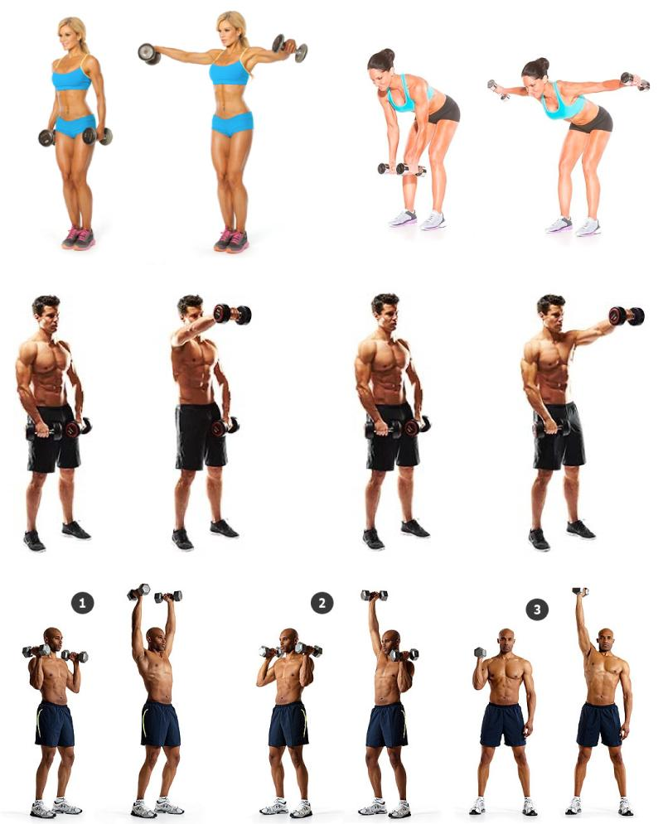  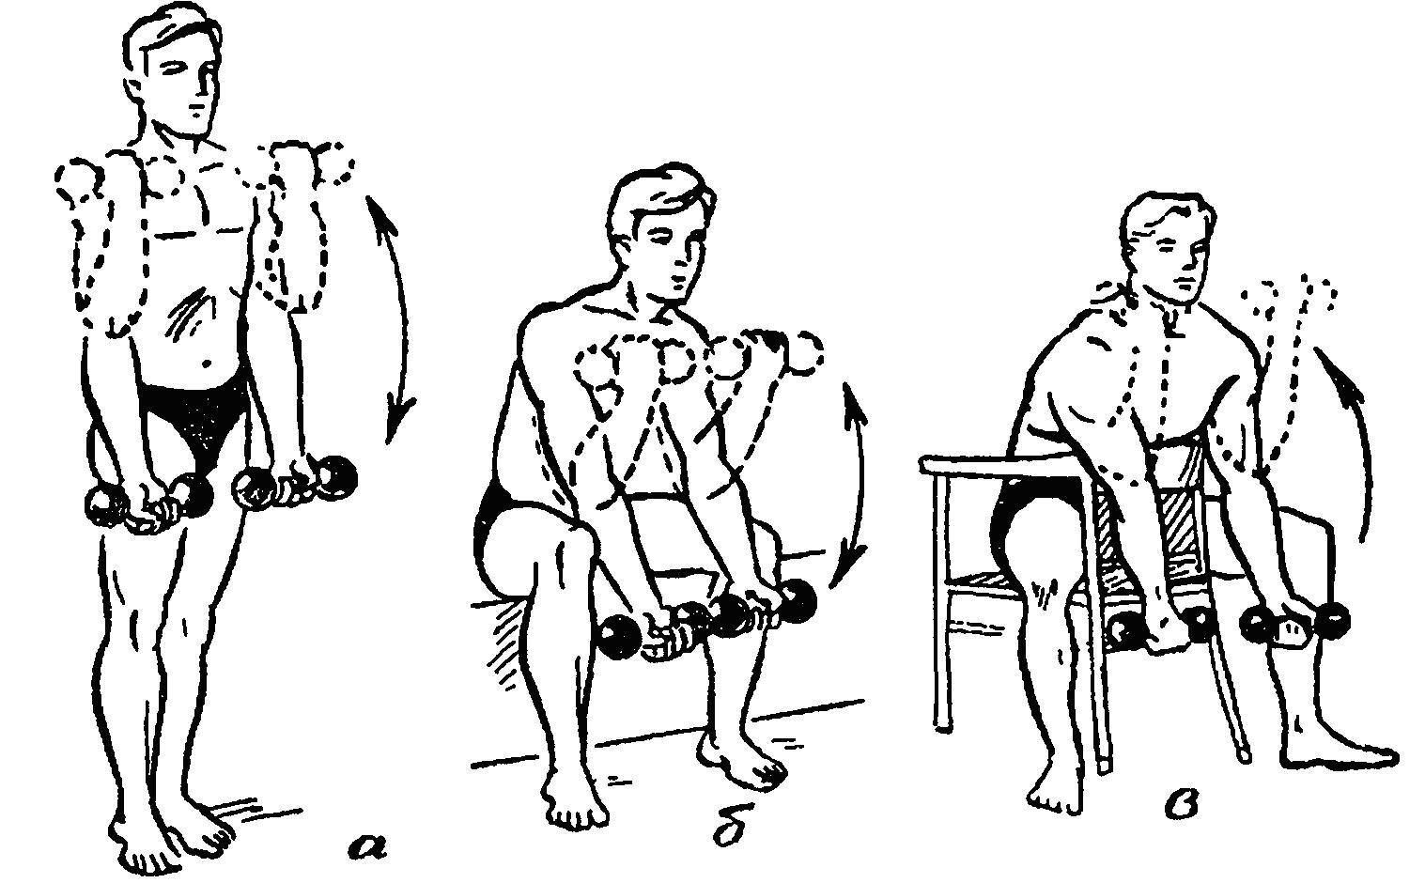  2.  3. Выполнить прыжки вверх по лестнице, через две-три ступеньки | выполнять 10-15раз  каждое упражнение выполнять 5 подходов по 12 раз  каждое упражнение выполнить в 3х подходах до отказа, но не меньше 12 раз  5 по 10прыжков
Тренировка №7 | Разминка: прыжки на месте или через скакалку: на двух ногах, на одной, со сменой ног вперед-назад, вместе-врозь.  ОРУ:  -вращения и махи руками, наклоны вперед и в стороны, приседания ноги врозь и вместе, пружинистые выпады вперед и в сторону.  Основная часть:  1. Подтягивания на турнике, хват шире плеч, сверху  +  упражнение «стульчик». Прижаться спиной к стене согнув ноги в коленях под углом 90º  2. Наклоны стоя с гантелями в руках. При наклоне -ноги согнуты в коленях, спина прямая, смотреть вперед. Наклон до параллели спины и пола  +  приседания на одной ноге, другая отведена в сторону, положение выпада. При сгибании ноги колено не выходит за носок опорной ноги, руки вперёд. Приседать в полную амплитуду.  3. Подъем ног из виса на турнике (коснуться носками турника)  + бёрпи (упор лежа--» прыжком принять упор присев--» прыжок вверх--» упор присев--» прыжком принять упор лежа)  Теория | 5 минут  выполнять 10-15раз  Х раз+1мин. 5 кругов  15раз  +(12+12)  5 кругов  Х раз + 10раз 5круго
Тренировка №8 | Разминка:  прыжки на месте, со сменой ног вперед назад  ОРУ:  -круговые вращения руками, назад и вперед  -махи прямыми руками в горизонтальной плоскости, скрещивая впереди и сзади  - стоя, наклоны вперед, коснуться пальцами/ладонями пола. С полным выпрямлением  -стоя, наклоны в сторону, поднимаю разноименную руку вверх  -круговые вращения в тазобедренном суставе, в правую и левую стороны, руки на поясе  - ноги вместе, руки на коленях, круговые вращения в коленных суставах в правую и левую стороны  -ноги врозь, круговые вращения в коленных суставах во внутрь и наружу  -приседания, ноги шире плеч, руки перед собой  Специальные упражнения на гибкость:  - прокручивание прямыми руками палки/скакалки, уменьшая расстояние между кистями в новом подходе  - приседание с остановкой в низком седе с палкой/скакалкой над головой:  хват-рывковый  хват-средний  хват-толчковый  - стоя ноги врозь, держа за спиной на сгибе локтевых суставов гимнастическую палку. Выполнять пружинистые наклоны вперед, стараясь достать  лицом колени (ноги в коленях не сгибать)  - лежа на спине, ноги вместе, руки в стороны-вниз. Поднять прямые ноги и коснуться/поставить носки за головой. Задержаться в этом положении на 5 сек.  -сидя ноги вместе, наклоны вперед, коснуться пальцами пола за линией пятки (колени не сгибать)  - сидя ноги врозь, наклоны вперед, коснуться пальцами пола, как можно дальше линии между пятками (колени не сгибать)  - сидя, вытянуть ногу прямо, другую согнуть в колене, стопу упереть во внутреннюю часть бедра выпрямленной ноги. Вытянув руки вперед сделать 5 пружинных наклонов и задержаться в этом положении 10 сек.  -сидя: соединить стопы, подтянуть пятки ближе к паху, развести колени в стороны. Вытянув руки вперед сделать 5 пружинных наклонов и задержаться в этом положении 10 сек.  -«лягушка»: упор на предплечья и колени, соединив стопы, развести колени в стороны, задержаться в этом положении.  Теория: просмотр видеороликов международных соревнований своей весовой категории | Табата 4 мин (20 сек прыжки+10сек отдых)  2х10 раз  20 раз  20 раз  2х10 раз  2х10 раз  2х10 раз  2х10 раз  1х15 раз  3х10раз  3х10раз  3х10раз  3х10раз  5х10 раз  10 раз  3х10раз  3х10раз  3х3раз  1х5раз  3х30сек

План дистанционных тренировочных занятий в группах ТЭ(СС)
Тренировка | Средства | Дозировка
Тренировка №1 | Разминка:  прыжки на месте, со сменой ног вперед назад  ОРУ:  -круговые вращения руками, назад и вперед  -махи прямыми руками в горизонтальной плоскости, скрещивая впереди и сзади  - стоя, наклоны вперед, коснуться пальцами/ладонями пола. С полным выпрямлением  -стоя, наклоны в сторону, поднимаю разноименную руку вверх  -круговые вращения в тазобедренном суставе, в правую и левую стороны, руки на поясе  - ноги вместе, руки на коленях, круговые вращения в коленных суставах в правую и левую стороны  -ноги врозь, круговые вращения в коленных суставах во внутрь и наружу  -приседания, ноги шире плеч, руки перед собой  Специальные упражнения на гибкость:  - прокручивание прямыми руками палки/скакалки, уменьшая расстояние между кистями в новом подходе  - приседание с остановкой в низком седе с палкой/скакалкой над головой:  хват-рывковый  хват-средний  хват-толчковый  - стоя ноги врозь, держа за спиной на сгибе локтевых суставов гимнастическую палку. Выполнять пружинистые наклоны вперед, стараясь достать лицом колени (ноги в коленях не сгибать)  - лежа на спине, ноги вместе, руки в стороны-вниз. Поднять прямые ноги и коснуться/поставить носки за головой. Задержаться в этом положении на 5 сек.  -сидя ноги вместе, наклоны вперед, коснуться пальцами пола за линией пятки (колени не сгибать)  - сидя ноги врозь, наклоны вперед, коснуться пальцами пола, как можно дальше линии между пятками (колени не сгибать)  - сидя, вытянуть ногу прямо, другую согнуть в колене, стопу упереть во внутреннюю часть бедра выпрямленной ноги. Вытянув руки вперед сделать 5 пружинных наклонов и задержаться в этом положении 10 сек.  -сидя: соединить стопы, подтянуть пятки ближе к паху, развести колени в стороны. Вытянув руки вперед сделать 5 пружинных наклонов и задержаться в этом положении 10 сек.  -«лягушка»: упор на предплечья и колени, соединив стопы, развести колени в стороны, задержаться в этом положении.  Теория:  Профилактика гриппа и ОРВИ  https://www.bestreferat.ru/referat-189602.html | Табата 4 мин (20 сек прыжки+10сек отдых)  2х10 раз  20 раз  20 раз  2х10 раз  2х10 раз  2х10 раз  2х10 раз  1х15 раз  3х10раз  3х10раз  3х10раз  3х10раз  5х10 раз  10 раз  3х10раз  3х10раз  3х3раз  1х5раз  3х30сек
Тренировка №2 | Разминка:  прыжки на месте, со сменой ног вперед назад  ОРУ:  -круговые вращения руками, назад и вперед  -махи прямыми руками в горизонтальной плоскости, скрещивая впереди и сзади  - стоя, наклоны вперед, коснуться пальцами/ладонями пола. С полным выпрямлением  -стоя, наклоны в сторону, поднимаю разноименную руку вверх  -круговые вращения в тазобедренном суставе, в правую и левую стороны, руки на поясе  - ноги вместе, руки на коленях, круговые вращения в коленных суставах в правую и левую стороны  -ноги врозь, круговые вращения в коленных суставах во внутрь и наружу  -приседания, ноги шире плеч, руки перед собой  Специальные упражнения на гибкость:  - прокручивание прямыми руками палки/скакалки, уменьшая расстояние между кистями в новом подходе  - приседание с остановкой в низком седе с палкой/скакалкой над головой:  хват-рывковый  хват-средний  хват-толчковый  - стоя ноги врозь, держа за спиной на сгибе локтевых суставов гимнастическую палку. Выполнять пружинистые наклоны вперед, стараясь достать  лицом колени (ноги в коленях не сгибать)  - лежа на спине, ноги вместе, руки в стороны-вниз. Поднять прямые ноги и коснуться/поставить носки за головой. Задержаться в этом положении на 5 сек.  -сидя ноги вместе, наклоны вперед, коснуться пальцами пола за линией пятки (колени не сгибать)  - сидя ноги врозь, наклоны вперед, коснуться пальцами пола, как можно дальше линии между пятками (колени не сгибать)  - сидя, вытянуть ногу прямо, другую согнуть в колене, стопу упереть во внутреннюю часть бедра выпрямленной ноги. Вытянув руки вперед сделать 5 пружинных наклонов и задержаться в этом положении 10 сек.  -сидя: соединить стопы, подтянуть пятки ближе к паху, развести колени в стороны. Вытянув руки вперед сделать 5 пружинных наклонов и задержаться в этом положении 10 сек.  -«лягушка»: упор на предплечья и колени, соединив стопы, развести колени в стороны, задержаться в этом положении.  Теория:  просмотр видео с выступлением сильнейших спортсменов  Лаша Талахадзе  https://www.youtube.com/watch?v=GxVucCb99V8  Чемпионат Европы 2016г. Чемпионат Европы  в/к +105кг  https://www.youtube.com/watch?v=GH1rsWbJlRk | Табата 4 мин(20 сек прыжки+10сек отдых)  2х10 раз  20 раз  20 раз  2х10 раз  2х10 раз  2х10 раз  2х10 раз  1х15 раз  3х10раз  3х10раз  3х10раз  3х10раз  5х10 раз  10 раз  3х10раз  3х10раз  3х3раз  1х5раз  3х30сек
Тренировка №3 | Разминка: прыжки на месте, ноги врозь-вместе с одновременным подъемом обеих рук вверх через стороны.  Основная часть:  1. Приседания ноги врозь + отжимания руки шире плеч (выполнять в быстром темпе, отдых 10 сек)  2. Пресс из и.п.-лёжа, руки за головой, ноги согнуты в коленях, стопы на полу. Соединить локти и колени-вернуться в исх.положение + лёжа на животе, руки вдоль себя чуть в стороны. Прогнуться в пояснице выполнив «лодку»  3. Выпады правой и левой ногой(коленом стоящей сзади ноги касаться пола)+обратные отжимания, с упором на одну ногу  Теория:  Витамины жиро- и водорастворимые.  Польза и вред. | Табата 4 мин(20 сек прыжки+10сек отдых)  15+10х5 подходов  15+10х5 подходов  16+12х5 подходов  Самостоятельно найти в интернете и изучить иформацию
Тренировка №4 | Разминка: прыжки на месте или через скакалку: на двух ногах, на одной, со сменой ног вперед-назад, вместе-врозь.  ОРУ:  -вращения и махи руками, наклоны вперед и в стороны, приседания ноги врозь и вместе, пружинистые выпады вперед и в сторону.  Основная часть:  1. Подтягивания на турнике, хват шире плеч, сверху  +  упражнение «стульчик». Прижаться спиной к стене согнув ноги в коленях под углом 90º  2. Наклоны стоя с гантелями в руках. При наклоне -ноги согнуты в коленях, спина прямая, смотреть вперед. Наклон до параллели спины и пола  +  приседания на одной ноге, другая-сзади с упором на возвышение. При сгибании ноги колено не выходит за носок опорной ноги  3. Подъем ног из виса на турнике (коснуться носками турника)  + бёрпи (упор лежа--»прыжком принять упор присев--» прыжок вверх--»упор присев--»прыжком принять упор лежа)  Теория; | 5 минут  выполнять 10-15раз  5раз+1мин. х5кругов  15раз+(12+12)х4круга  6раз + 10раз х 5кругов
Тренировка №5 | Разминка: прыжки на месте или через скакалку: на двух ногах, на одной, со сменой ног вперед-назад, вместе-врозь.  ОРУ:  -вращения и махи руками, наклоны вперед и в стороны, приседания ноги врозь и вместе, пружинистые выпады вперед и в сторону.  Основная часть:  1. Подтягивания на турнике, хват шире плеч, сверху  +  упражнение «стульчик». Прижаться спиной к стене согнув ноги в коленях под углом 90º  2. Наклоны стоя с гантелями в руках. При наклоне -ноги согнуты в коленях, спина прямая, смотреть вперед. Наклон до параллели спины и пола  +  приседания на одной ноге, другая-сзади с упором на возвышение. При сгибании ноги колено не выходит за носок опорной ноги  3. Подъем ног из виса на турнике (коснуться носками турника)  + бёрпи (упор лежа--»прыжком принять упор присев--» прыжок вверх--»упор присев--»прыжком принять упор лежа)  Теория; | 5 минут  выполнять 10-15раз  5раз+1мин. х5кругов  15раз+(12+12)х4круга  6раз + 10раз х 5кругов
Тренировка №6 | Разминка: прыжки на месте, ноги врозь-вместе с одновременным подъемом обеих рук вверх через стороны.  Основная часть:  1. Приседания ноги врозь + отжимания руки шире плеч (выполнять в быстром темпе, отдых 10 сек)  2. Пресс из и.п.-лёжа, руки за головой, ноги согнуты в коленях, стопы на полу. Соединить локти и колени-вернуться в исх.положение + лёжа на животе, руки вдоль себя чуть в стороны. Прогнуться в пояснице выполнив «лодку»  3. Выпады правой и левой ногой(коленом стоящей сзади ноги касаться пола)+обратные отжимания, с упором на одну ногу  Теория:  Витамины жиро- и водорастворимые.  Польза и вред. | Табата 4 мин (20 сек прыжки+10сек отдых)  15+10х5 подходов  15+10х5 подходов  16+12х5 подходов  Самостоятельно найти в интернете и изучить информацию
Тренировка №7 | Выполнить комплекс:  https://www.youtube.com/watch?v=L8apGqP9RrY  Теория:  просмотр видео с выступлением сильнейших спортсменов. Чемпионат мира 2017г. в/к +105кг  https://www.youtube.com/watch?v=qwRQpPnhopI

План дистанционных тренировочных занятий в группах НП
Тренировка | Средства | Дозировка
Тренировка №1 | 1)Суставная разминка (шея, плечи, локти, корпус, кисти, таз, бедра, колени, голень, стопы.)  2) Комплекс: выполнить 5 кругов  -приседаний,  -пресс,  -отжиманий.  3)Планка | 20 мин  20 р  15 р  10 р  3 подхода по 1 мин
Тренировка №2 | 1)Суставная разминка (шея, плечи, локти, корпус, кисти, таз, бедра, колени, голень, стопы.)  2) На лестничной площадке:  А) запрыгивания на ступеньку (через 2 ступеньки) вверх;  Б) ускорение(забегания) по ступенькам вверх.  3)растяжка | 20 мин  10 подходов по 10 р  отдых 1 мин  10 подходов по 10 сек  1 мин отдых  5 мин
Тренировка №3 | 1)Суставная разминка (шея, плечи, локти, корпус, кисти, таз, бедра, колени, голень, стопы.)  2)Статодинамик:  приседания,  пресс,  лодочка на животе.  3)Растяжка | 20 мин  30 секунда работа, 30 секунд отдых по 3 подхода в каждом упражнении  5 мин
Тренировка №4 | 1)Суставная разминка (шея, плечи, локти, корпус, кисти, таз, бедра, колени, голень, стопы.)  2)Комплекс прыжковых выпадов; обратные отжимания;  складка;  берпи.  3)Лодочка в статике | 20 мин  10 подходов по 10 р  10 р  10 р  10 р  3 подхода по 1 мин

